***Муниципальное дошкольное образовательное учреждение***

***«Детский сад комбинированного вида «Аленький цветочек»***

**Лайфхак логопеда.**

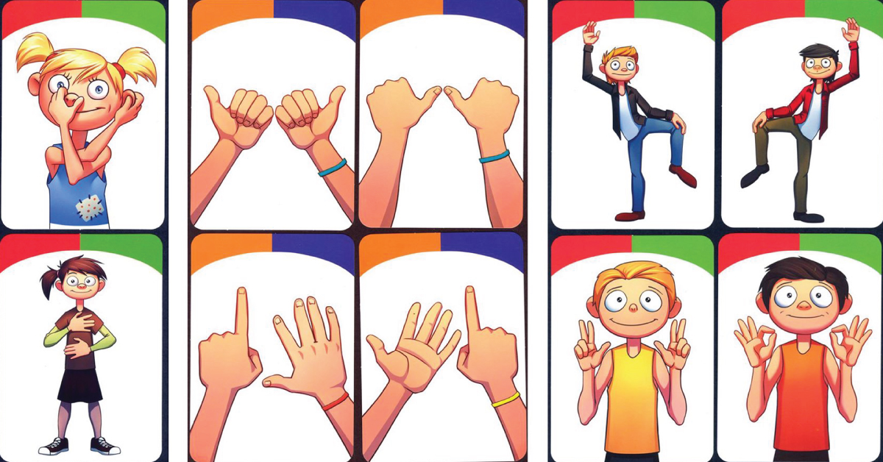

Подготовила: учитель - логопед

МБДОУ «Аленький цветочек»

Корзун Т.Н.

г.Кодинск, 2024г

**Цель:** развитие межполушарного взаимодействия у детей с ОВЗ.

**Задачи:**

* развивать концентрацию внимания;
* повышать работоспособность;
* развивать саморегуляцию;
* формировать зрительно-пространственное восприятие;
* активизировать речь.

**Практическая значимость:** эффективность нейропсихологического (психомоторного) подхода доказана наукой и практикой**.** Он является здоровьесберегающей и игровой технологией. Данный подход предполагает коррекцию нарушенных психических процессов (внимания, памяти, мышления, речи и др., эмоционально-волевой сферы) ребёнка через движение.

**Прогнозируемый результат:**

Дети концентрируют внимание при выполнении многоступенчатой инструкции.

**Оснащение:** ТСО: экран, проектор; презентация «Нейроигры – эффективный инструмент в работе учителя – логопеда.

**Слайд-1**

Добрый день, уважаемые коллеги! Сегодня я буду рада поделиться с вами своим опытом по теме «Нейроигра – эффективный инструмент в работе учителя-логопеда».

**Слайд-2**

Начну своё выступление со слов Т. А. Ткаченко «Запасы профессиональных умений и секретов, имеющиеся у специалистов, должны стать достоянием коллег по работе. Тогда лучшее в опыте одного может принести десятикратную пользу».

Мы наблюдаем, что у детей, имеющих ТНР, как правило, наблюдаются нарушения высших психических функций, эмоционально-волевой и двигательной сферы, что свидетельствует о поражении со стороны центральной нервной системы в целом, либо незрелости определенных структур головного мозга.

Все эти трудности у детей с точки зрения нейропсихологии тесно переплетаются с проблемами логопедии, поэтому использование нейропсихологических методов и приёмов логопедами, дают возможность более эффективно вести коррекционную работу.

**Слайд-3**

Нейроигры− это эффективнейшая методика, позволяющая без использования медикаментов, помочь детям при нескольких видах нарушений.

Нейропсихологический подход предполагает коррекцию нарушений речевых и психических процессов ребёнка через движение.

Систему упражнений с нейрокоррекционным воздействием я использую во время логопедических занятий на всех этапах, от момента выполнения подготовительных артикуляционных упражнений до автоматизации поставленного звука на материале чистоговорок и стихотворений.

**Слайд -4-5**

**На первом этапе для формирования необходимого артикуляционного уклада мы используем элементы метода б**иоэнергопластики, тактильную стимуляцию с массажными ковриками.

**Слайд- 6**

**Применяем зеркальное рисование**, когда ребенок рисует одновременно двумя руками симметричные линии, спирали, восьмерки, произнося нужный нам звук.

**Слайд-7**

**Используем кинезиологические дорожки** для обеих рук с одновременным проговариванием изолированного звука. Направлены на развитие координации, формирование содружественных движений двумя руками. Когда левая и правая рука выполняют одновременно разные движения.

**Слайд-8**

**Упражнения на развитие межполушарного взаимодействия** позволяют создать новые нейронные связи в коре головного мозга. У детей при этом наблюдается положительная динамика в коррекционном процессе, повышается мотивация и работоспособность,  формируется самоконтроль за речью, звуки быстрее автоматизируются.

Гимнастику мозга можно использовать в качестве динамических пауз или как организационный момент перед началом занятия. Мы с детьми отрабатываем слоговые цепочки в сочетании с движениями.

**Слайд-9**

**Корректурные пробы** применяем для автоматизации звуков

**Слайд-10**

 Такие игры, как «Кулак, ребро, ладонь», «Лезгинка», «Стул» «Стол», «Оладушки» очень любят дети, их можно усложнить, добавив между движениями хлопок.

**Слайд -11-12**

Ведущим видом деятельности детей дошкольного возраста является игра. А нейроигры являются доступным средством позволяющим создать новые нейронные связи и улучшить работу головного мозга, отвечающего за развитие психических процессов и интеллекта.

**Слайд-13**

Если обратиться к строению головного мозга мы видим, что правое полушарие мозга человека **отвечает за творческое мышление.** Эти люди более чувствительны, а также склонны полагаться на свою интуицию в принятии решений.

Левое полушарие **отвечает за логическое мышление**. Ведущая его роль означает наличия у человека более сильных аналитических способностей, а также лингвистических наклонностей.

А вам интересно узнать, какое у вас ведущее полушарие?

**Слайд-14**

Для этого я предлагаю вам пройти 4 легких теста, для которых вам понадобиться только ваша память, чтобы запомнить последовательность букв.

Для начала предлагают вам сцепить (сплетем) руки в замок, посмотреть большой палец какой из рук оказался сверху. Если сверху оказался палец левой руки, то следует запомнить букву Л, если правой, то П;

Давайте представим себя, что мы целимся в мишень. Прицелились? Какой глаз вы закрыли? И соответственно, если при закрытом левом глазе запоминаем букву Л, если при закрытом правом глазе, то букву П;

Теперь предлагаю вам сложить руки на груди, так называемой позе «Наполеона». Какая же рука оказалась сверху? Запоминаем!

И предлагаю Вам поаплодировать друг другу. Вы молодцы. Но какая, же рука была активнее? Запоминаем для себя соответствующую букву.

И, что же в итоги у нас получилось? Если больше букв П, то правое, если Л, то левое.

Ну, а для того, чтобы наши полушария работали гармонично, в полном объеме, предлагаю вам выполнить нейроупражнение «Часики» (пальцы и язык смотрят в одно направление)

**Слайд -15**

***Рефлексия.***

**Уважаемые коллеги, я продемонстрировала вам вариативность использования** в своей работе нейропсихологических методов и приёмов для коррекции нарушений речи, которые вы тоже можете с успехом применять в своей работе.

Поднимите вверх большой палец (класс) – если вам было интересно, и вы будете применять в своей практике.

Жест «Виват» (указательный и средний палец руки направлены вверх). Если вы уже используете продемонстрированные методы.

Жест сжатых в кулак пальцев – для вас было не достаточно информативно.

В завершении я хочу вам пожелать, чтобы самым лучшим отдыхом для вас была работа, лучшим днем был день – «сегодня», самым большим даром-любовь, а самым большим богатством здоровье! Спасибо за внимание!